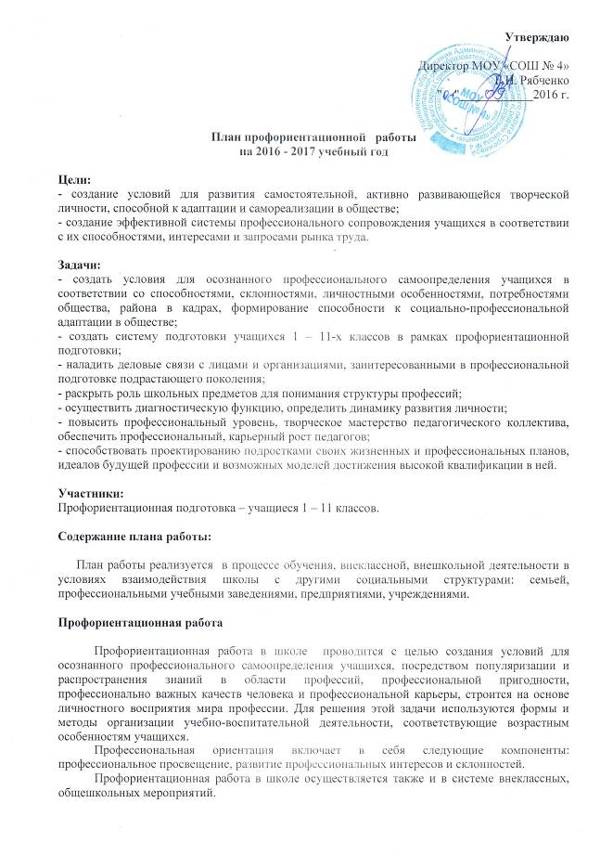

Основные мероприятия | Ответственный | Срок проведения
Для 1-ой ступени
- Тестирование учащихся (психологическое, информационное, консультация др.) | Педагог - психолог  Белых Л.П.  Классные руководители | В течение года  1-2 раза (по графику)
- Анкетирование учащихся и их родителей | Ответственный за профориентационную работу  Будовая О.В.  Классные руководители | В течение года  1-2 раза на родительских  собраниях (сентябрь, май)
- Тематические классные часы (беседы) на темы, например «Моя мама по профессии…», «Я хочу стать…», «Моя мечта о будущей профессии» | Классные руководители | 1 раз в 2 месяца
- Приобретение учебно-методической литературы по теме «Раннее профильное обучение». | Ответственный за профориентационную работу  Будовая О.В  Библиотекарь  Учителя начальной школы | В течение года
- Оформление информационного стенда на 3-ом этаже, обновление сайта школы, раздела «Профориентационная работа» | Зам. директора по УВР начальной школы  Смирнова Н.П.  Ответственный за профориентационную работу  Будовая О.В. | В течение года
- Трансляция опыта в данном направлении (открытые уроки, мастер-классы, методические рекомендации, портфолио и др.) | Зам. директора по УВР в начальной школы  Смирнова Н.П.  Ответственный за профориентационную работу  Будовая О.В. | В течение года
- Организация различных мероприятий:  игр, проектов, викторин, праздников (разработка, написание сценария и т.д.) | Зам. директора по УВР начальной школы  Смирнова Н.П.  Ответственный за профориентационную работу  Будовая О.В | В течение года
- Организация и проведение экскурсий на предприятия | Зам. директора по УВР начальной школы  Смирнова Н.П  Ответственный за профориентационную работу  Будовая О.В. | В течение года
Для 2 и 3 –ей ступени
- Пополнять на сайте школы рубрику «Профориентационная работа» | Ответственный за профориентационную работу  Будовая О.В. | В течение года
- Оформлять профориентационный стенд на 3-ем этаже | Ответственный за профориентационную работу  Будовая О.В. | В течение года
3.Организация и контроль досуга для уч-ся 5-11 классов (дополнительное образование) | Педагоги-организаторы дополнительного образования Ответственный за профориентационную работу  Будовая О.В. | сентябрь
4.Участие в различных предметных и межпредметных конкурсах, олимпиадах, проектах, форумах, конференциях, выставках и др. | Ответственный за профориентационную работу  Будовая О.В.  Учителя-предметники | В течение года
5. Организация и проведение Единой недели Профориентации (по отдельному плану) | Ответственный за профориентационную работу  Будовая О.В. | В течение года
6.Расширение круга социальных партнеров, подписание договоров о сотрудничестве | Ответственный за профориентационную работу  Будовая О.В. | В течение года
7. Разработка элективных курсов для учащихся 9 классов | Зам. директора по УВР  Ответственный за профориентационную работу  Будовая О.В. | Август-сентрябрь
8. Организация регулярных занятий, консультаций, анкетирования и тестирования | Психолог  Серебренникова О.В.  Ответственный за профориентационную работу  Будовая О.В. | В течение года
9. Подготовка рекомендаций родителям по возникшим проблемам профориентации | Психолог  Серебренникова О.В.  Ответственный за профориентационную работу  Будовая О.В. | В течение года
10. Участие в ярмарке учебных мест в рамках акции для учащихся 9-11 классов школ города. | Ответственный за профориентационную работу  Будовая О.В. | Февраль
11. Встречи с представителями разных профессий.  Мероприятие «Я - студент». ( встреча со студентами) | Ответственный за профориентационную работу  Будовая О.В. | Февраль
12. Создание планирования учителями-предметниками с учетом тем, связанных с профессиями, профессиональными умениями данного предмета (налаживание связей между предметом и его выходом в профессию) | Зам. директора по УВР | Август-сентябрь
13. Тестирование 9-го,10-го и 11 классов | Ответственный за профориентационную работу  Будовая О.В.  Психолог  Серебренникова О.В. | Март-апрель
14. Формирование профильных классов, групп (10-ых), организация профильного обучения в 10-ом и 11-ом классах | Администрация | Июнь-август
Работа с педагогическими кадрами
1. Постоянное знакомство учителей с инструкциями, приказами, решениями по профессиональной ориентации. | Зам. директора по ВР.  директор | в течение года
2. Контроль и анализ состояния профориентационной работы в школе. | Зам. директора по ВР | в течение года
3. Взаимодействие школы с учреждениями, предприятиями по вопросам профориентации с учащимися. | Зам. директора по ВР | . в течение года
4. Индивидуальные консультации для педагогов по вопросам организации профориентационной работы в классе. | Зам. директора по ВР | в течение года
Работа с родителями
1.Общешкольные родительские собрания:  - Предпрофильное и профильное образование | Зам. директора по ВР классные руководители | в течение года
2. Индивидуальные консультации по выбору профессии. | Классные руководители | в течение года

